Занятие по развитию речи с интерактивными технологиями
«Дикие звери живут в лесу»
.
Задачи : продолжать знакомить детей с внешним видом и повадками диких животных .
Цель : развивать умение узнавать и называть диких животных.
Речевое развитие: Активизация словаря: животные , звери , полянка рычит , воет , тявкает , кричит , лес .
Формировать представления у детей о диких животных (зайце, медведе, волке ,лисице их внешнем виде,
- Побуждать к использованию полных предложений
Цель: дать возможность каждому ребенку самостоятельно наклеить (поселить) диких животных в лесу.
Материал:
лист ватмана с изображением леса и картинки с изображение диких животных ( на каждого ребенка ) , колобка . игрушка колобок , клей и тарелочка , салфетки влажные , магнитофон , запись с песенками о животных ,голоса животных , магнитные фигурки животных , магнитное поле ,
Ход занятия:
Ребята к нам на занятие пришел колобок . Здравствуй колобок .(дети здороваются ) Колобок нам принес интересные картинки ( рассматриваем магнитные картинки животных ) кто это ? ( животные , звери ) – Побуждать детей проговаривать названия животных , где они живут ( в лесу ) , рассматривание картины с изображением леса . ( магнитное поле с фигурками ) Прослушать записи с голосами животных и повторить как рычит медведь ( Р Р Р ры ры ры ) и волк воет ( У У У ) лиса тявкает (тяф тяф тяф ) заяц А А А .
Физ .минутка :
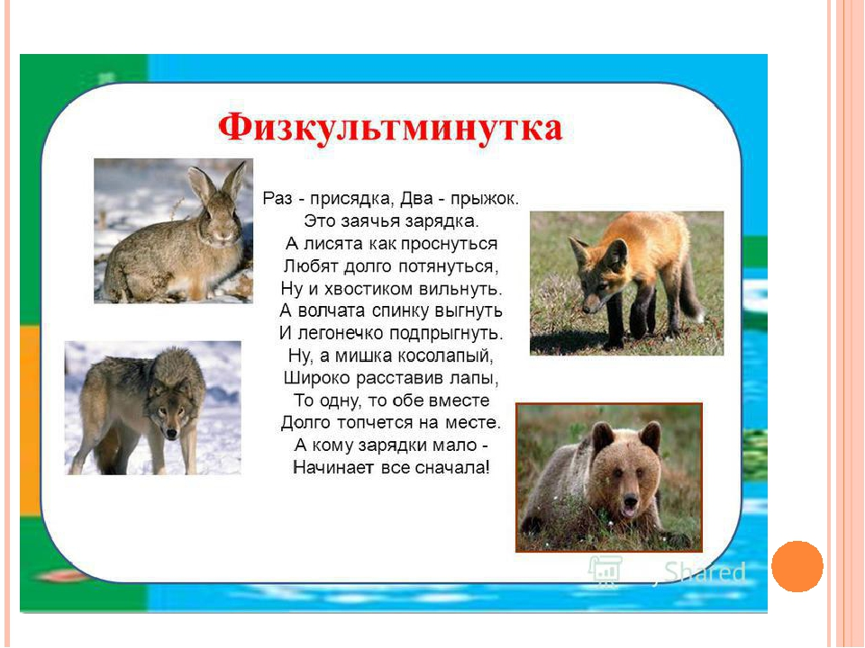
Ребята , мы всех рассмотрели , а теперь давайте поможем зверятам вернуться в свой лес . Смотрите , вот какая у нас большая картина , здесь много деревьев , надо каждого зверя посадить под кустик , на полянку или возле дерева . Кто первый ? дети по очереди подходят пальчиком намазывают изображение животного с белой стороны и приклеивают на ватман .
Вот какая у нас получилась красивая картина . Молодцы наши детки , Колобку очень понравилось .
Прикрепить картину в раздевалке .
Посмотреть мультфильм « Волк и теленок » , предложить поиграть с фигурками животных .

